Выпускная квалификационная работа

**ОВЛАДЕНИЕ ОСНОВНЫМИ ФОНЕТИЧЕСКИМИ ПОНЯТИЯМИ В НАЧАЛЬНОМ КУРСЕ РУССКОГО ЯЗЫКА (ЛИНГВОДИДАКТИЧЕСКИЙ АСПЕКТ)**

|  |
| --- |
| Работу выполнил:  обучающийся Z 451 группы  направления подготовки  44.03.01 Педагогическое образование,  направленность (профиль) «Начальное образование»  **Некрасова Алёна Сергеевна** |
| Руководитель:  доцент кафедры теории и технологии обучения и воспитания младших школьников, кандидат филологических наук, доцент  **Линк Наталья Александровна** |

****Формирование фонетического компонента языковой****

****компетенции младшего школьника****

Характеристика разработанного электронного дидактического материала «Незнайка на планете «Фонетика»». Анализ опытной работы

Одной из задач выпускной квалификационной работы была разработка содержания мультимедийного дидактического материала «Незнайка на планете «Фонетика»» для обучающихся 2-х классов.

Цель создания и использования мультимедийного дидактического материала «Незнайка на планете «Фонетика»» – конкретизировать представление младших школьников о фонетических понятиях, способствовать формированию умения оперировать ими.

Охарактеризуем разработанный нами дидактический материал, который должен помочь учителю в организации образовательной деятельности при изучении фонетических тем. Мультимедийный дидактический материал «Незнайка на планете «Фонетика»» включает следующие содержательные линии:

1. Звуки и буквы.
2. Гласные и согласные звуки.
3. Ударные и безударные гласные звуки.
4. Звонкие и глухие, парные и непарные согласные звуки.
5. Твердые и мягкие, парные и непарные согласные звуки.

Разработанный нами материал должен способствовать достижению обучающимися следующих предметных результатов, таких как: 1) умение различать звуки и буквы; 2) умение различать гласные и согласные звуки; 3) умение различать глухие и звонкие согласные звуки; 4) умение различать твёрдые и мягкие согласные звуки; 5) умение определять ударный слог; 6) умение пользоваться элементами фонетической транскрипции; 7) умение выполнять фонетическую транскрипцию слов, содержащих йотированные буквы; 8) умение выполнять звуко-буквенный разбор.

Разработанный нами мультимедийный дидактический материал «Незнайка на планете «Фонетика»» использовался на уроках русского языка. Задания были составлены с учетом того, какие умения мы проверяли на первом этапе опытной работы.

Цели занятий - актуализировать знания детей, касающиеся основ фонетики, способствовать формированию умения использовать эти знания в процессе анализа фонетического материала.

Мы предлагаем в качестве примера несколько разработанных нами заданий с использованием программы *Microsoft PowerPoint*.

В качестве главного героя мы выбрали Незнайку, с которым дети знакомы благодаря мультипликационному фильму (*см. рис. 4* ).

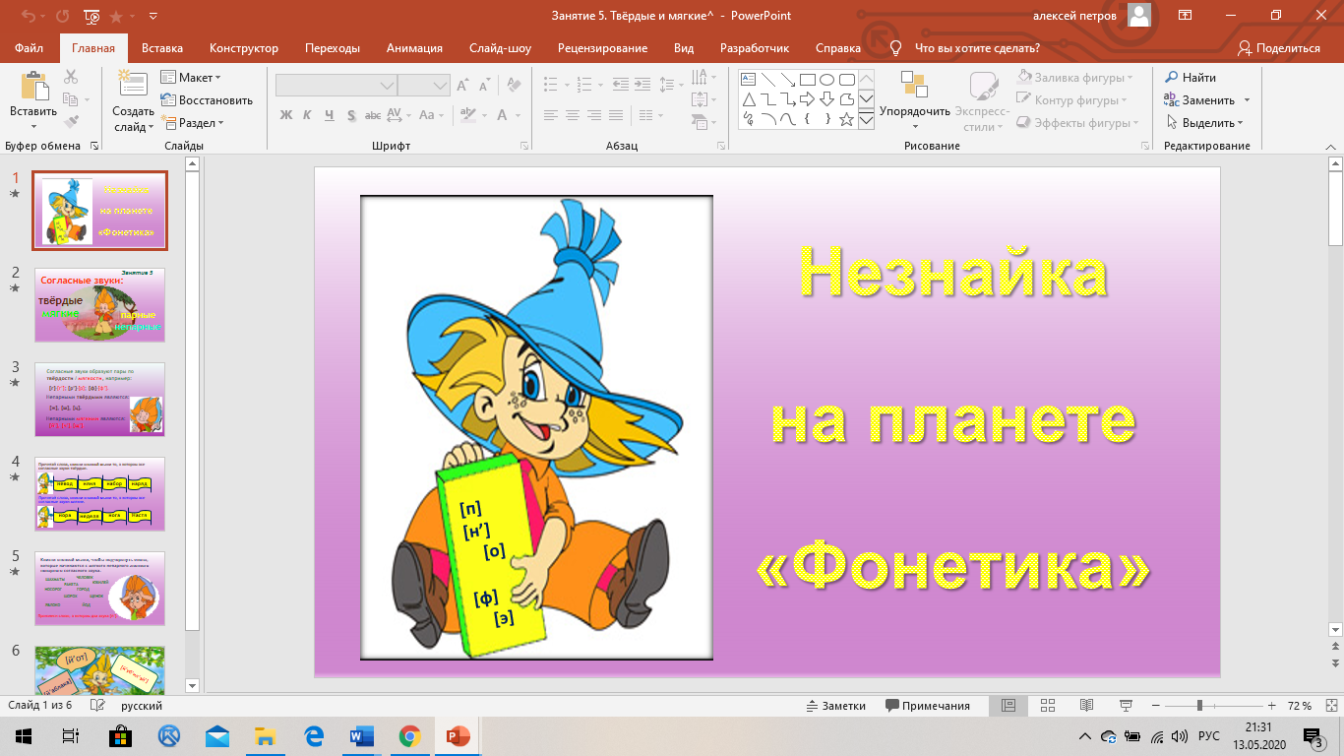

*Рис. 4. Главный герой, разработанного мультимедийного дидактического материала*

Например, анализируя гласные и согласные звуки, обучающиеся помогали герою распределять фрукты по корзинам (*См. рис.5*).

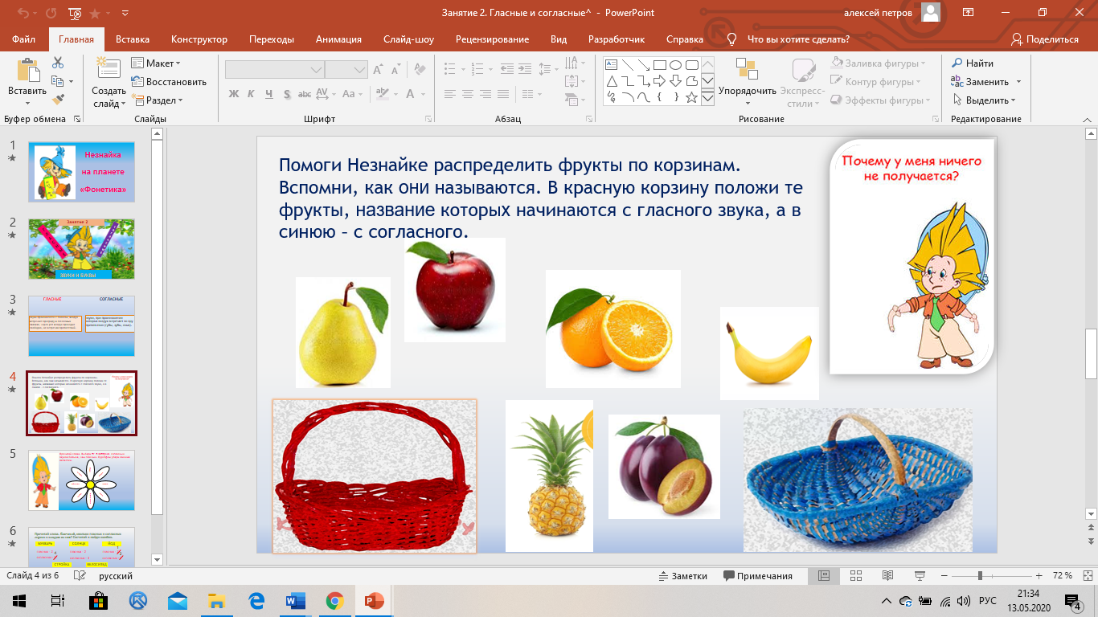

*Рис.5. Пример задания мультимедийного дидактического материала*

В упражнении, представленном на рис.6, обучающимся необходимо было оставить только те слова-облака, в которых звуков больше, чем букв. Проверка производилась с помощью компьютерной мыши, после нажатия на лишние облака, они «улетают».

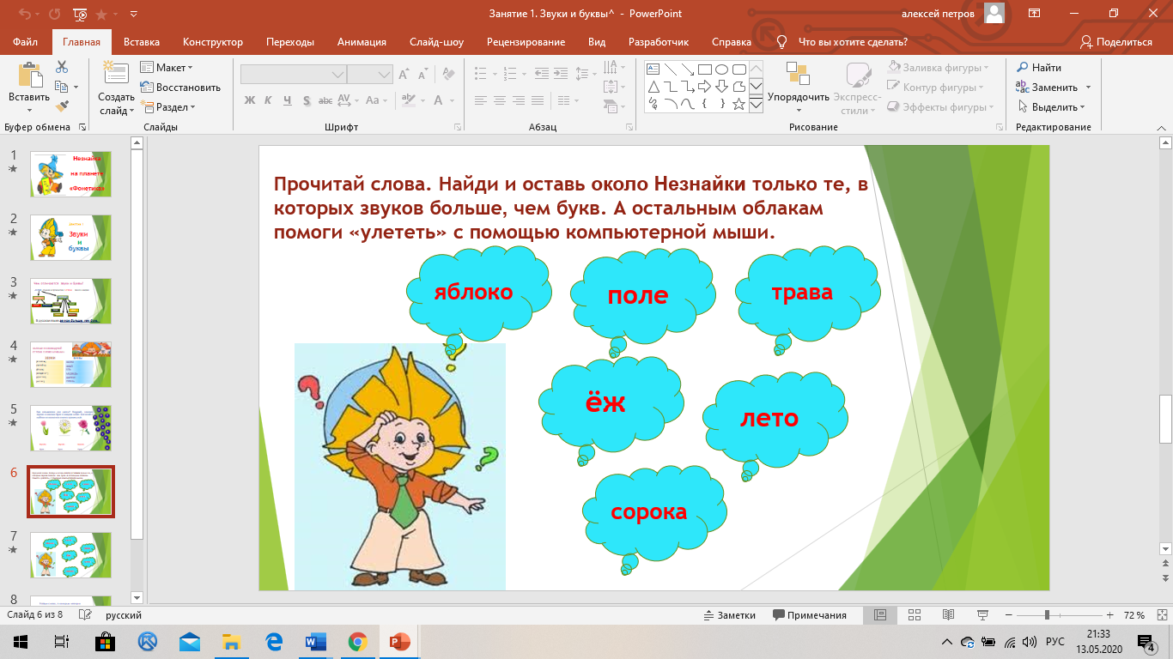

*Рис. 6. Пример задания мультимедийного дидактического материала*

В следующем задании, представленном на рисунке 7, ребятам предлагается задание, связанное с различием парных по звонкости-глухости согласных звуков.

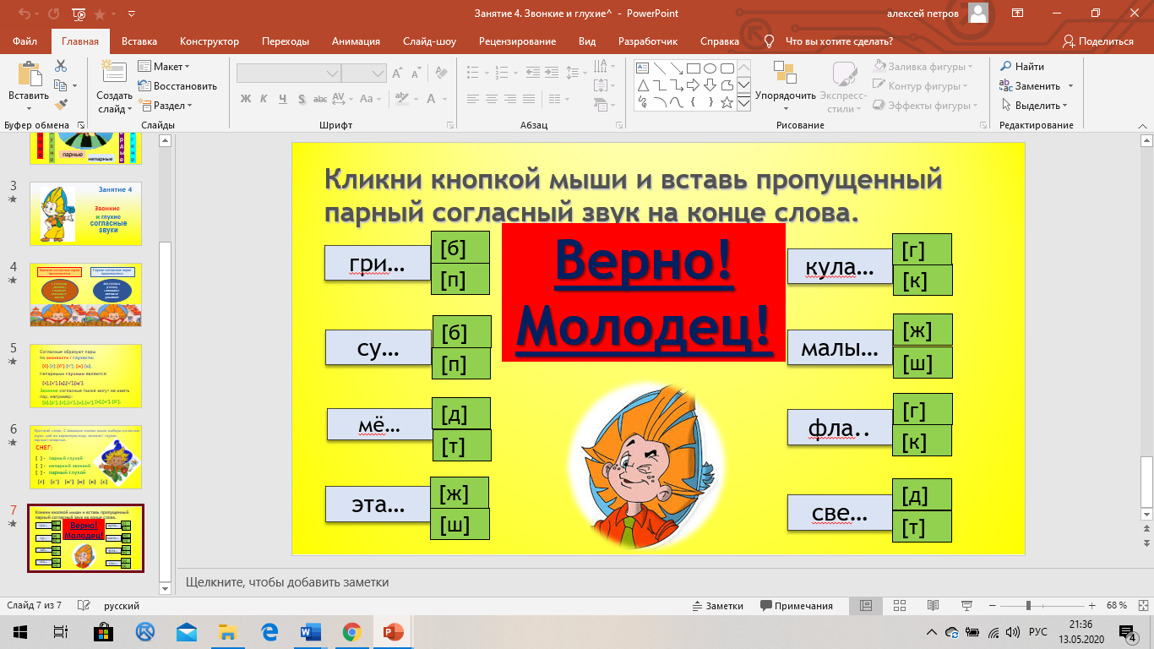

*Рис. 7. Пример задания мультимедийного дидактического материала*

Для выполнения задания, представленного на рисунке 8, ребятам нужно кнопкой мыши выбрать только те слова, в которых есть или только мягкие, или только твердые согласные звуки.

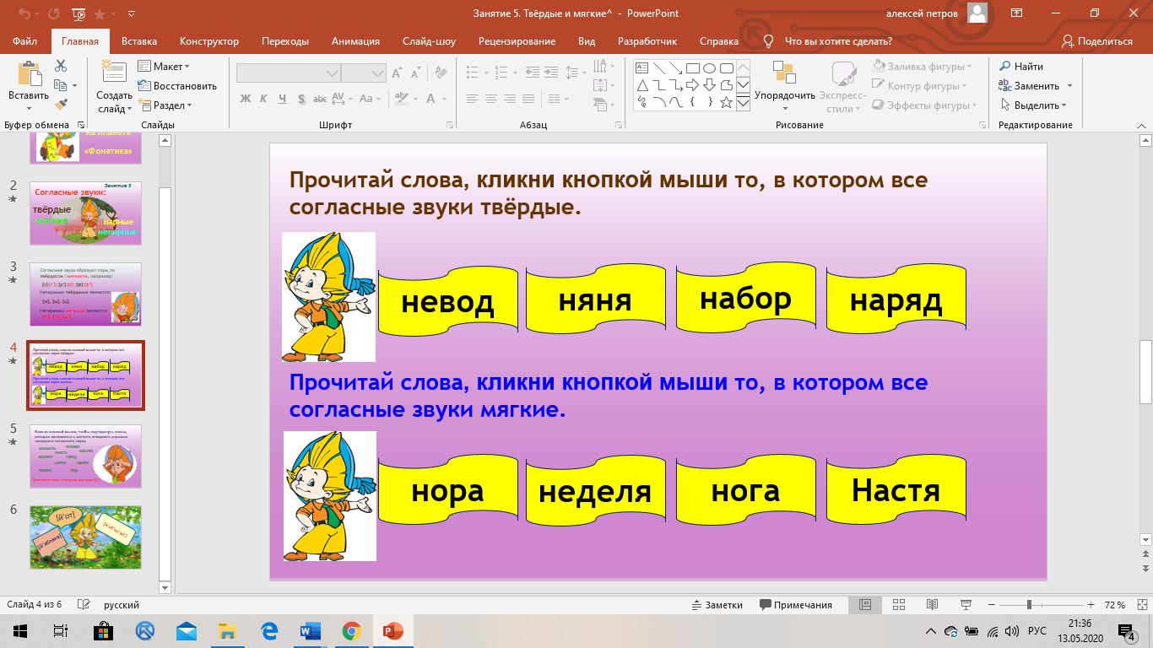

*Рис.8. Пример задания мультимедийного дидактического материала*

В разработанном нами дидактическом материале представлены не только упражнения, но и задания, которые нужно выполнить, чтобы актуализировать знания, необходимые для выполнения последующих упражнений (См. рис 9).

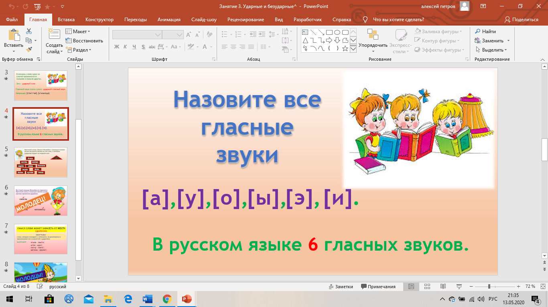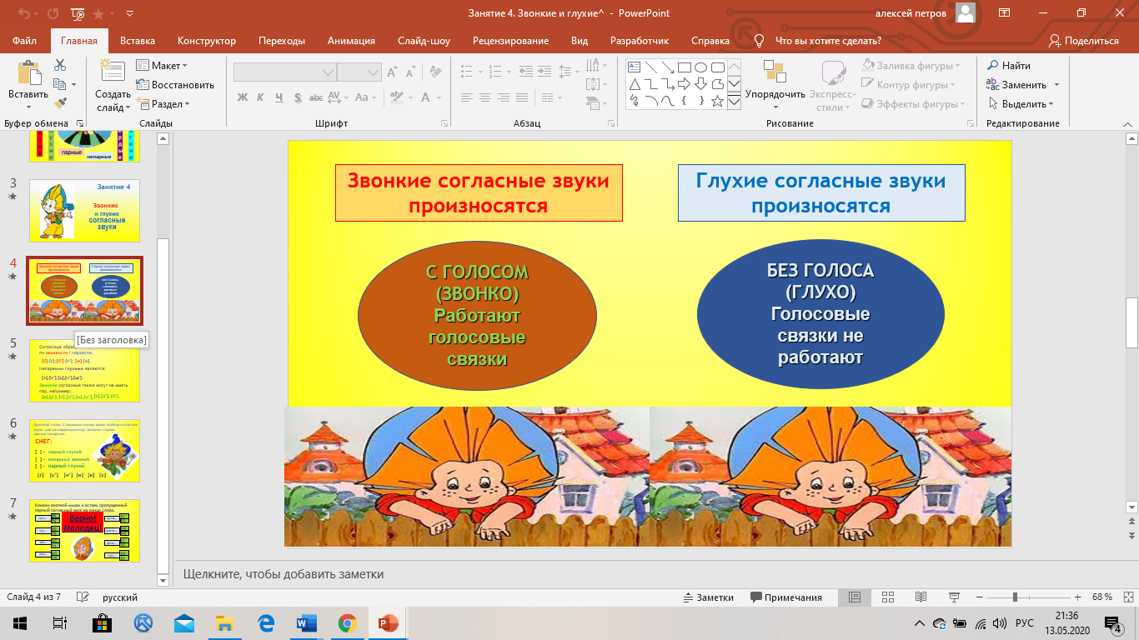

*Рис.9. Примеры заданий мультимедийного дидактического материала*

Поскольку мы предполагали, что материала на слайдах будет недостаточно для активизации деятельности каждого обучающегося, мы подготовили раздаточный материал: разрезные карточки для индивидуальной работы, на которых была та же информация, что и на слайдах.

Данные упражнения можно использовать на этапах актуализации знаний и включения в систему знаний. В табл. 4 представлены фрагменты уроков, которые мы провели на формирующем этапе.

Таблица 4

**Фрагмент урока русского языка с использованием мультимедийного дидактического материала «Незнайка на планете «Фонетика»»**

Тема: Ударные и безударные гласные звуки

Цель – сформировать умение различать ударные и безударные гласные звуки и определять их в словах.

|  |  |  |  |
| --- | --- | --- | --- |
| № | Этап урока | Номер слайда, его содержание | Действия учителя |
| 2 | Актуализация опорных знаний |  | -Ребята, вспомните что такое ударный слог. |
| 6 | Первичное закрепление с проговариванием во внешней речи |  | Учитель предлагает выполнить задание. |

**Фрагмент урока русского языка с использованием мультимедийного дидактического материала «Незнайка на планете «Фонетика»»**

Тема: Твердые и мягкие согласные звуки, парные и непарные по твердости-мягкости согласные звуки.

Цель – сформировать умение различать твердые и мягкие согласные, определять парные и непарные по твердости-мягкости согласные звуки.

|  |  |  |  |
| --- | --- | --- | --- |
| № | Этап урока | Номер слайда, его содержание | Действия учителя |
| 2 | Актуализация опорных знаний |  | - Вспомните и назовите согласные звуки по твердости/мягкости. Вспомните непарные мягкие звуки. |
| 6 | Первичное закрепление с проговариванием во внешней речи |  | Учитель предлагает выполнить задание. |

Выполнение заданий, содержащихся в нашем мультимедийном дидактическом материале «Незнайка на планете «Фонетика»», вызвало у обучающихся 2 «Д» класса неподдельный интерес. Они с удовольствием работали в группах, а затем выходили к доске и, пользуясь компьютером, выполняли задание, которое было выведено на экран. К сожалению, эпидемиологическая обстановка, связанная с распространением опасного вируса, потребовала прекращения занятий и перехода школьного образования в дистанционный режим. Учитель нашего класса не смогла предоставить нам возможность работать дистанционно, опасаясь перегрузки учащихся.